2.本次招标范围：
施工内容必须满足设计图纸、标准规范、国家法律法规和项目安全及各项使用功能要求，包括完成实体施工、单机试运、吹扫试压、联合试运等直至工程交接的全过程管理；同时包括配合生产准备、联动试车、保运直至交付生产使用以及缺陷修复等工作，并严格按照工期要求和相关规定达到施工标准要求。
包括但不限于图纸范围内（指界区红线范围内，见各个罐区总图专业：平面布置图）的如下内容的施工、验收、交付使用和质量保证：
（1）电气
1）泵房、泵棚照明部分
负责航煤罐区泵棚、轻污油罐区泵房、芳烃罐区泵房的室内照明部分的电缆敷设、设备安装、接线、调试、试运、保运和相应的目视化及标识标牌的制作安装。
2）泵房、泵棚动力部分
负责航煤罐区泵棚、轻污油罐区泵房、成品汽油罐区泵棚、芳烃罐区泵房的室内动力部分的电缆敷设至配电箱、设备安装、接线、调试、试运、保运和相应的目视化及标识标牌的制作安装。
3）场区电气
①负责航煤罐区、成品柴油罐区、成品汽油罐区、汽油组分罐区、芳烃罐区、轻污油罐区及泵房的照明部分和动力部分的电缆敷设、设备安装、接线、调试、试运、保运和相应的目视化及标识标牌的制作安装。
②电缆进线：负责主电缆从储运设施6kV配变电所低压开关柜相应配电回路引线至场区动力配电箱内。主电缆示意图例如下所示：
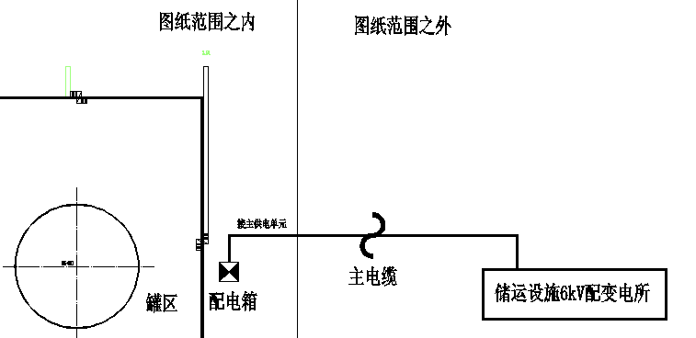

4）接地
①负责航煤罐区及泵房、成品柴油罐区、成品汽油罐区及泵房、汽油组分罐区、芳烃罐区及泵房、轻污油罐区及泵房的场区接地平面图上所有单体联合接地、设备重复接地、防雷防静电接地等接地系统的施工，负责接地电阻值、报审报验及验收工作。
②航煤罐区泵棚、轻污油罐区泵房、成品汽油罐区泵棚、芳烃罐区泵房等单体建筑物的防雷接地施工不在本标段范围之内，但是负责建筑单体与接地主网的焊接连接。主要连接点见如下图例所示：
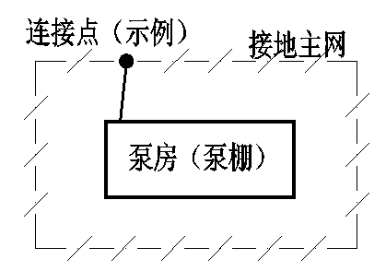
③负责完成本标段施工范围内的政府部门防雷接地验收工作。
5）电气连锁
负责航煤罐区及泵房、成品柴油罐区、成品汽油罐区及泵房、汽油组分罐区、芳烃罐区及泵房、污油罐区及污油分离设施（轻污油罐区及泵房）设计图纸范围内的相应设备（包括：风机、可燃气体报警系统等）的电气连锁施工。
6）阴极保护施工不在本标段范围之内。
（2）仪表
1）负责仪表专业设计图纸范围内的电缆敷设、设备安装、接线、调试、试运、保运和相应的目视化及标识标牌的制作安装。
2）航煤罐区及泵房、芳烃罐区及泵房负责引线至现场机柜间FAR-13相应接线端子上。
3）成品柴油罐区、成品汽油罐区及泵房、汽油组分罐区、污油罐区及污油分离设施（轻污油罐区及泵房）负责引线至现场机柜间FAR-14相应接线端子上。
4）可燃气体报警器的安装及电缆敷设等与消防相关的工作内容不在本标段范围之内。
（3）通信
1）负责扩音对讲系统、工业电视监控系统设计图纸范围内的电缆敷设、设备安装、接线、调试、试运、保运和相应的目视化及标识标牌的制作安装。
2）航煤罐区及泵房、芳烃罐区及泵房负责引线至现场机柜间FAR-13相应接线端子上。
3）成品柴油罐区、成品汽油罐区及泵房、汽油组分罐区、污油罐区及污油分离设施（轻污油罐区及泵房）负责引线至现场机柜间FAR-14相应接线端子上。
4）火灾自动报警系统等与消防相关的工作内容不在本标段范围之内。
（4）热工
负责设计图纸范围内的设备、管线、蒸汽和蒸汽伴热管线等的施工工作，同时负责本标段范围之内的调试、吹扫试压、单机试运、保运和相应的目视化及标识标牌的制作安装。
（5）储运工艺
负责设计图纸范围内的设备安装、管线施工、管沟开挖回填、支架安装、吹扫试压、单机试运、保运和相应的目视化及标识标牌的制作安装。
（6）给排水
负责设计图纸范围内的设备安装、管线施工、管沟开挖回填、支架安装、吹扫试压、单机试运、保运和相应的目视化及标识标牌的制作安装。
（7）所有设备、管线的防腐、保温工作不在本标段范围之内。
（8）设计图纸上没有体现，但为实现项目整体运行功能所需的其他相关的施工内容（例如：配合业主进行总体试运、总体验收等）均包含在本标段范围内。
（9）负责工程交工之前所有国家及行业标准规范、设计图纸及相关规范、标准要求的设备、材料（包括甲供设备材料）的复检、复验、复试及电气试验工作，包括但不限于当地特种设备监督检验机构对压力管道、压力容器、压力表、阀门等特种设备的监督检验；钢板的热处理；流量计、压力表、安全阀等仪表通信专业设备的校验及标定等工作。同时相应的报检报验工作由分包人完成，相应的费用含在合同总价中。
4.工期要求：
工期：122日历天
计划开工日期： 2017 年 9 月 1 日
计划竣工日期： 2017 年 12 月 31日
具体开工时间以承包人下发的开工令为准。

